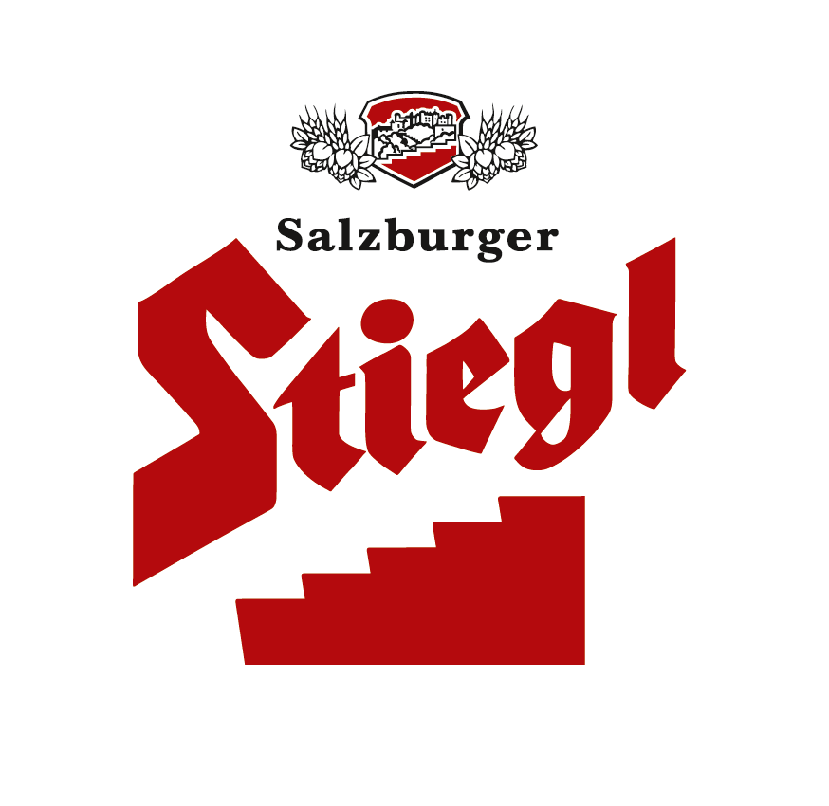

Presseinformation!

➲ „Neues entdecken“ ist das Stiegl-Motto auf der Herbst-Gast 2016
➲ Neuer Bierstil: Pale Ale „Stiegl-Columbus 1492“
➲ Neues Jahrgangsbier: „Sonnenkönig III.“
➲ Slow down: Stiegl-Gut Wildshut goes GAST
➲ Praxiserprobtes Schanksystem „Drink Modul“ mit Fernwartungsmöglichkeit
➲ DER Treffpunkt auf der „Alles für den Gast“: der Stiegl-Stand in Halle 2

Stiegl auf der „Alles für den Gast Herbst“:
Die Zeichen stehen auf „Entdecken“

Der Stiegl-Stand auf der „Alles für den Gast“ war wieder der Branchentreffpunkt, um Salzburger Bierkultur zu genießen. Heuer lautete das Motto „Neues entdecken!“ Deshalb präsentierten die Salzburger diesmal neben den Klassikern gleich zwei neue Biere: das Pale Ale „Stiegl Columbus 1492“ und das holzfassgereifte Jahrgangsbier „Sonnenkönig III.“ Und: sie verwandelten die Empore am Messestand in einen „Ort der Ruhe“. Getreu dem Motto „slow down“ stand die erste Etage ganz im Zeichen des Stiegl-Gutes Wildshut, dem 1. Biergut Österreichs. Die Stiegl-Braumeister und die Stiegl-Biersommeliers standen bei so viel Vielfalt natürlich vor Ort mit Rat und Tat zur Seite. Mit „Drink Modul“ bot Stiegl außerdem das am besten ausgereifte - weil praxisbewährte - Schank- und Kassensystem an.

Mit mehr als 20 Bierspezialitäten bietet Stiegl die größte Vielfalt in Österreich und unterstreicht dadurch seine Vorreiterrolle. Dennoch widmet man sich in der Salzburger Privatbrauerei immer wieder spannenden Herausforderungen, um perfekten Biergenuss zu bieten und mit neuen Ideen zu überraschen. Und so präsentierte man heuer auf der „Alles für den Gast Herbst“ am Stiegl-Stand gleich zwei neue Bierspezialitäten: Das Jahrgangsbier „Sonnenkönig III.“ und das „Stiegl-Columbus 1492“. „Auf unserem Stiegl-Stand stehen alle Zeichen heuer auf ‚Entdecken‘. Mit unserem Columbus 1492 wollen wir Herr und Frau Österreicher den hierzulande eher noch unbekannten – international jedoch sehr beliebten – Bierstil Pale Ale ans Herz legen. Und mit einer besonderen Kreation, unserem Sonnenkönig III., der in einem Zwetschkenschnaps-Fass des Edelbrenners Gölles ausgebaut wurde, kommen auch die Freunde stärkerer Gebräue auf ihre Kosten“, so Stiegl-Inhaber Heinrich Dieter Kiener, der die Empore seines Messestandes auf der diesjährigen „Alles für den GAST“ ganz unter das Motto „slow down“ stellte und ganz dem Stiegl-Gut Wildshut, dem 1. Biergut Österreichs, widmete.
Zweimal Neues entdecken
1492 wurde mit der Entdeckung Amerikas Geschichte geschrieben, zeitgleich wurde in Salzburg die Stieglbrauerei gegründet. So ist es natürlich kein Zufall, dass die neue Bierspezialität „Stiegl-Columbus 1492“ diesen klingenden Namen trägt und genau das Richtige für alle Biergenießer ist, die geschmacklich gerne zu Entdeckern werden möchten, ohne gleich eine Expedition starten zu wollen. „Unser ‚Stiegl-Columbus 1492‘ ist ein erfrischendes Pale Ale, das durch seine helle Farbe und die feine Trübung besticht. Der schlanke Körper und der hopfenfruchtige Geschmack machen Lust auf den nächsten Schluck“, brachte es Stiegl-Chefbraumeister Christian Pöpperl auf den Punkt.

Ein Hauch reifer Zwetschken
Außerdem präsentierten die Salzburger auch heuer wieder eine Jahrgangsbier-Perle. Der „Sonnenkönig III.“, ein Barrel Aged Double Chocolate Oatmeal Porter, reifte mehrere Monate im „alte Zwetschke“-Eichenfass des steirischen Edelbrenners Gölles heran. Im Stil englischer Porter in der Stiegl-Hausbrauerei gebraut, erinnert die Farbe an das funkende Braun der Kastanien. Die feinen Schokoladennoten des Bieres vereinen sich harmonisch mit Aromen der reifen Zwetschken aus dem Eichenfass. Mit 12 Volumsprozent Alkohol ist der Sonnenkönig III. ein herrlicher Digestif, passt aber auch bestens zu aromatischem Weichkäse, Zwetschkenknödel oder zur zu Trauben-Nuss-Schokolade.

„slow down“: Stiegl-Gut Wildshut goes GAST
Heuer verwandelte sich die Empore des Stiegl-Messestandes zudem in einen „Ort der Ruhe“ und widmete sich ganz dem Stiegl-Gut Wildshut, dem 1. Biergut Österreichs. In Wildshut – an der salzburgisch-oberösterreichischen Grenze - führt die Privatbrauerei der Österreicher eine eigene Bio-Landwirtschaft und kultiviert dort in Vergessenheit geratene Urgetreidesorten. Diese werden vor Ort selbst vermälzt – was in Österreich einzigartig ist. Aus den besonderen Zutaten werden am Gut besondere Biere gebraut, die das Publikum auf der GAST begeisterten.

Bewährtes, modulares Schanksystem weiterentwickelt
Mit „Drink Modul“ präsentierte Österreichs führende Privatbrauerei auf der „Alles für den GAST“ auch ihr ausgereiftes Schank- und Kassensystem. „Die wahrscheinlich beste Kombination, die derzeit am
Markt erhältlich ist“, so Karl Heinz Michlbauer, „Drink Modul“-Spezialist bei Stiegl, der noch ergänzte: „Die Bedienung funktioniert über ein Touch-Pad. Zudem gibt‘s die Möglichkeit, Rechnungen direkt an der Schankanlage zu drucken, und: wir bieten auch eine Fernwartung an.“ Durch die Modulbauweise ist dieses Schanksystem für jede Art von Gastronomie und vor allem für jede Betriebsgröße geeignet. Durch eine flexible Schnittstellenbox können auch Schnapsleisten, ein Wiegesystem und Kaffeemaschinen in die Anlage integriert werden. Außerdem überwacht Drink Modul die Fässer im Keller, meldet bevor sie leer getrunken sind und hat eine Rest-Funktion für den Kellner. Temperatur und Druck werden ebenfalls gecheckt.

www.stiegl.at
www.drinkmodul.at

2016-11-09

__________________________

Bildtexte:

Pressebild 1: Freuen sich über die neu gestaltete Wildshut-Empore unter dem Motto „slow down" auf der „Alles für den GAST" (v.l.): Stiegl-Verkaufsleiter Thomas Gstaltmaier und Stiegl-Inhaber Dr. Heinrich Dieter Kiener.
Bildnachweis: Andreas Kolarik / Abdruck honorarfrei!

Pressebild 2: Ein Bier für Entdecker auf der „Alles für den GAST: das neue Stiegl-Columbus 1492 – im Bild Stiegl-Fan Mario Grabner.
Bildnachweis: Neumayr/Leo / Abdruck honorarfrei

Pressebild 3: Kam auf der „Alles für den GAST" besonders gut an: das praxiserprobte, perfekte Schank- und Kassensystem „Drink Modul“.
Bildnachweis: Neumayr/Leo / Abdruck honorarfrei!

Rückfragen richten Sie bitte an:

Stiegl-Pressestelle, Mag. Alexandra Picker-Rußwurm & Mag. Angelika Spechtler

c/o Hebenstreit & Picker PR GmbH, Tel. 0662-841187-0, mobil 0664-1102525
E-Mail office@hebenstreit-picker.at, www.hebenstreit-picker.at

